Str. Tyt.
Skowarcz Bławatkowa

1. Opis techniczny 3
1.1. Wstęp 3
1.2. Podstawa opracowania 3
1.3. Zakres opracowania 4
1.4. Zasilanie oświetlenia ulicznego (zakres ENERGA-OPERATOR SA) 4
1.5. Zasilanie oświetlenia placu zabaw i rekreacji (zakres ENERGA-OPERATOR SA) 4
1.6. Wymagania oświetleniowe 4
1.7. Ochrona przeciwporażeniowa 5
1.8. Szafka oświetleniowa SO 5
1.9. Linia kablowa oświetlenia ulicznego 5
1.10. Latarnie oświetlenia ulicznego 5
1.11. Szafa kablowa oświetlenia SKO 6
1.12. Linia kablowa oświetlenia placu zabaw i rekreacji 7
1.13. Latarnie oświetlenia placu zabaw 7
1.14. Latarnie oświetlenia placu rekreacji 8
1.15. Układanie kabli (N SEP-E-004) 9
1.16. Informacje dodatkowe 9
1.17. Informacja o obszarze odziaływaniu obiektu 10
1.18. Opis do projektu zagospodarowania terenu 10
1.19. Załączniki, uzgodnienia, informacja o Miejscowym Planie Zagospodarowania Przestrzennego 11
1.20. Wykaz właścicieli nieruchomości na których zaprojektowano oświetlenie uliczne i oświetlenie placu zabaw i rekreacji 27
1.21. Wyrys działek gruntowych z naniesioną trasą oświetlenia ulicznego 28
1.22. Zestawienie montażowe 30
1.23. Obliczenia techniczne 34
2. Informacja dotycząca bezpieczeństwa i ochrony zdrowia 37
3. Część rysunkowa 41

Opis techniczny

Wstęp
Projekt branży elektrycznej przewiduje budowę oświetlenia ulicznego zgodnie z obowiązującą normą PN-EN 13201 w miejscowości Skowarcz przy ul. Bławatkowej (dz. nr 449/27, 154/34, 156/40, 154/62, 160) od ulicy Żuławskiej do ulicy Storczykowej oraz oświetlenia placu zabaw i rekreacji (157) przy ulicy Bławatkowej w miejscowości Skowarcz, Gm. Pszczółki.
Wszystkie roboty wykonać zgodnie z obowiązującymi przepisami, normami oraz zasadami BHP. Wykonać należy wszystkie instalacje opisane w projekcie, narysowane w części rysunkowej.

Podstawa opracowania
- Ustawa: Prawo Budowlane (Dz.U. Nr 89 z 1994 r.) z późniejszymi zmianami (tekst jednolity wprowadzony Obwieszczeniem Marszałka Sejmu Rzeczypospolitej Polskiej z dnia 9 lutego 2016r. - Dz.U. 2016 poz. 290);
- Ustawa: Prawo ochrony środowiska (Dz.U. 2001 nr 62 poz. 627) z późniejszymi zmianami (tekst jednolity obwieszczeniem Marszałka Sejmu Rzeczypospolitej Polskiej z dnia 19 kwietnia 2016 r. - Dz.U. 2016 poz. 672)
- Ustawa o Drogach Publicznych (Dz.U. 1985 nr 14 poz. 60 ) z późniejszymi zmianami (tekst jednolity wprowadzony Obwieszczeniem Marszałka Sejmu Rzeczypospolitej Polskiej z dnia 23 sierpnia 2016r. - Dz.U. 2016 poz. 1440);
- Rozporządzenie Ministra Transportu i Gospodarki Morskiej z dnia 2 marca 1999 r. w sprawie warunków technicznych, jakim powinny odpowiadać drogi publiczne i ich usytuowanie;
- Rozporządzenie Ministra Infrastruktury z dnia 11 sierpnia 2004 r. w sprawie systemów oceny zgodności, wymagań, jakie powinny spełniać notyfikowane jednostki uczestniczące w ocenie zgodności, oraz sposobu oznaczania wyrobów budowlanych oznakowaniem CE (Dz.U. 2004 nr 195, poz. 2011 z późniejszymi zmianami);
- Rozporządzenie Ministra Infrastruktury z dnia 11 sierpnia 2004 roku w sprawie sposobów deklarowania zgodności wyrobów budowlanych oraz sposobu znakowania ich znakiem budowlanym (Dz. U. Nr 198, poz. 2041, z późniejszymi zmianami);
- Rozporządzenie Ministra Transportu, Budownictwa i Gospodarki Morskiej z dnia 25 kwietnia 2012r. w sprawie szczegółowego zakresu i formy projektu budowlanego (Dz. U. 2012, poz. 462);
- Rozporządzenie Ministra Infrastruktury z dnia 2 września 2004r. (Dz.U. 2004 Nr 202 Poz. 2072) w sprawie szczegółowego zakresu i formy dokumentacji projektowej, specyfikacji robót technicznych wykonania i odbioru robót budowlanych oraz programu funkcjonalno-użytkowego;
- Rozporządzenie Ministra Infrastruktury z dnia 23 czerwca 2003r. (Dz.U. 2003r. Nr 120 Poz. 1126) w sprawie informacji dotyczącej bezpieczeństwa i ochrony zdrowia oraz planu bezpieczeństwa i ochrony zdrowia;
- Rozporządzenie Rady Ministrów z dnia 9 listopada 2010r. w sprawie określenia rodzajów przedsięwzięć mogących znacząco oddziaływać na środowisko (Dz. u. Nr 213, poz. 1397).
- Polska Norma PN-EN 13201-2(2007) – Oświetlenie dróg. Część 2: Wymagania oświetleniowe;
- Polska Norma PN-EN 13201-3(2007) – Oświetlenie dróg. Część 3: Obliczenia parametrów oświetleniowych;
- Norma SEP: N SEP-E-004 (2004) – Elektroenergetyczne i sygnalizacyjne linie kablowe;
- Norma N SEP-E-001 (2003): Sieci elektroenergetyczne niskiego napięcia. Ochrona przeciwporażeniowa;
- Warunki przyłączenia nr P/16/047723 z dnia 13-10-2016r.;
- Warunki przyłączenia nr P/16/047714 z dnia 12-10-2016r.;
- Przepisy Budowy Urządzeń Elektrycznych;
- Obowiązujące przepisy i normy.

Zakres opracowania
Budowa oświetlenia ulicznego:
- linia kablowa typu YAKY 4x35 o długości 1m
- linia kablowa typu YAKY 4x25 o długości 922 m
Budowa oświetlenia placu zabaw:
- linia kablowa typu YAKY 4x35 o długości 20m
- linia kablowa typu YAKY 4x25 o długości 596 m
Budowa oświetlenia placu rekreacji:
- linia kablowa typu YAKY 4x25 o długości 519 m

Zasilanie oświetlenia ulicznego (zakres ENERGA-OPERATOR SA)
Zasilanie w energię elektryczną projektowanego oświetlenia przewidziano z sieci elektroenergetycznej ENERGA-OPERATOR SA.
Moc przyłączeniowa 1,5kW. Zabezpieczenie przedlicznikowe – wyłącznik nadmiarowo-prądowy bez członu zwarciowego (ogranicznik mocy) o prądzie znamionowym 6A.
Miejsce przyłączenia: projektowana szafka pomiarowa SP (stacja T- 51657, obwód nr 300), zlokalizowana przy istniejącym złączu kablowym nr Z-311, zgodnie z warunkami przyłączenia nr P/16/047723 z dnia 13-10-2016r.
Przyłącze elektroenergetyczne do szafki pomiarowej SP dla oświetlenia ulicznego zaprojektuje i wykona Energa-Operator S.A.

Zasilanie oświetlenia placu zabaw i rekreacji (zakres ENERGA-OPERATOR SA)
Zasilanie w energię elektryczną projektowanego oświetlenia przewidziano z sieci elektroenergetycznej ENERGA-OPERATOR SA.
Moc przyłączeniowa 20,0kW. Zabezpieczenie przedlicznikowe – wyłącznik nadmiarowo-prądowy bez członu zwarciowego (ogranicznik mocy) o prądzie znamionowym 32A.
Miejsce przyłączenia: projektowana szafka pomiarowa SP (stacja T- 51489, obwód nr 200), zlokalizowana przy projektowanym złączu nr Z-204, zgodnie z warunkami przyłączenia nr P/16/047714 z dnia 12-10-2016r.
Przyłącze elektroenergetyczne do szafki pomiarowej dla oświetlenia placu zabaw i rekreacji zaprojektuje i wykona Energa-Operator S.A.

Wymagania oświetleniowe
Zaprojektowano oświetlenie uliczne w oparciu o obowiązującą normę PN-EN 13201-2(2007) – Oświetlenie dróg. Część 2: Wymagania oświetleniowe.
Przyjęte kryteria (wg PN-EN 13201):
- jezdnia – droga osiedlowa,
- typowa prędkość – średnia (do 60km/h)
- sytuacja świetlna: B1
- klasa oświetleniowa: ME5
Wymagania oświetleniowe dla klasy oświetleniowej:
Wymagania | Klasa oświetleniowa
Wymagania | ME5
Luminancja średnia: Lśr [cd/m2] /minimum/ | 0,5
Równomierność ogólna luminancji: Uo /minimum/ | 0,35
Równomierność wzdłużna luminancji: Ui /minimum/ | 0,4
Olśnienie przeszkadzające: TI [%] /maksimum/ | 15
Współczynnik otoczenia: SR /minimum/ | 0,5

Ochrona przeciwporażeniowa
Obowiązujący układ sieciowy to TN-C.
Ochrona przed dotykiem pośrednim realizowana poprzez samoczynne wyłączenie zasilania zgodnie z PN-IEC 60364-4-41 z zastosowaniem bezpieczników topikowych. Ochronie podlegają wszystkie części przewodzące dostępne i obce mogące znaleźć się pod napięciem w warunkach zakłóceniowych.

Szafka oświetleniowa SO
Zaprojektowano trzyobwodową szafkę oświetleniową (SO) dla zasilania i sterowania oświetleniem ulicznym. Szafkę wyposażyć w układ sterowania zawierający:
- zegar astronomiczny z wyłącznikiem zmierzchowym,
- kaskadę
- funkcję obniżki nocnej.
Szafkę SO posadowić w miejscu wskazanym na rysunku nr E-01. Szafkę uziemić. Wymagana rezystancja uziemienia Ruz ≤10Ω.
Szafkę oświetleniową SO zasilić kablem typu YAKY 4x35 z projektowanej w odrębnym opracowaniu /zakres Energa-Operator S.A./ szafki pomiarowej SP. Długość całkowita kabla wynosi 5m.
Czujnik wyłącznika zmierzchowego zainstalować na słupie latarni nr 1/1. Do czujnika ułożyć kabel typu YKY 2x2,5.
Szczegóły w części rysunkowej.

Linia kablowa oświetlenia ulicznego
Z szafki oświetleniowej wyprowadzić dwa obwody kablami typu YAKY 4x25. Kable układać zgodnie z rysunkiem E-01, E-04. Projektowany kabel typu YAKY 4x25 w miejscu przejścia przez pas drogowy układać w osłonach otaczających przystosowanych do bardzo trudnych warunków drogowych.
W przypadku skrzyżowania i zbliżenia z istniejącą infrastrukturą podziemną stosować rury osłonowe zgodnie z normą N SEP-E-004.

Latarnie oświetlenia ulicznego
W miejscach projektowanych latarń posadowić fundamenty prefabrykowane o wymiarach 0,3mx0,3mx1,5m. Fundamenty zabezpieczyć przed wilgocią środkiem konserwującym np. abizolem.
Zaprojektowano latarnie oświetleniowe w postaci słupów stalowych ocynkowanych, sześciokątnych wyposażonych w zaciski uziemiające z wysięgnikami jednoramiennymi. Całkowita wysokość latarń – 8 m. Słupy posadowić na fundamentach prefabrykowanych i malować farbą ochronną na ocynk odporną na warunki atmosferyczne i czynniki chemiczne do wysokości 0,3m.
We wnękach słupowych zainstalować tabliczki bezpiecznikowe. Oprawy oświetleniowe zabezpieczyć wkładką bezpiecznikową typu D01/gG 2A.
Słupy:
- pierwsze w obwodzie,
- ostatnie w obwodzie,
- wszystkie rozgałęźne,
- co max. 200m
uziemić. Wymagana rezystancja uziemienia Ruz≤10Ω.
Na żyle PEN przy tabliczce bezpiecznikowej w słupie pozostawić zapas kabla. Zacisk PEN tabliczki łączyć z zaciskiem uziemiającym wewnętrznym słupa linką miedzianą LYżo16.
Dla oświetlenia zastosowano oprawy oświetlenia drogowego ze źródłami LED. Charakterystyka oprawy:
- IP min. 66,
- IK min. 08,
- korpus oprawy z polipropylenu (PP) z włóknem szklanym (GF),
- uchwyt z aluminium z regulowanym kątem ustawienia oprawy (regulacja w zakresie min. 0°- 15°),
- panele LED z kierunkowymi matrycami soczewkowymi z PMMA dla uzyskania odpowiedniego rozsyłu światła,
- trwałość paneli LED 50 000 godzin,
- temperatura barwowa ok. 5700K,
- oprawa na latarni S1:
  - moc: 50W,
  - strumień świetlny: 6650lm
- oprawa na latarni S2:
  - moc: 35W,
  - strumień świetlny: 4850lm
Oprawy oświetleniowe zasilić symetrycznie poprzez „fazowanie”. Oprawy zabezpieczyć bezpiecznikami topikowymi 2A (DO1/gG). Od tabliczki bezpiecznikowej do oprawy ułożyć przewód typu YDY 3x1,5. W przypadku zastosowania oprawy w II klasie ochronności przewodu ochronnego nie podłączać.

Szafa kablowa oświetlenia SKO
Zaprojektowano szafę kablową oświetlenia SKO dla zasilania i sterowania oświetleniem placu zabaw i rekreacji. Szafę SKO wyposażyć w układ sterowania zawierający:
- zegar astronomiczny z wyłącznikiem zmierzchowym,
- kaskadę,
- funkcję obniżki nocnej.
Sterowanie oświetleniem placu zabaw i rekreacji ręcznie lub automatycznie.
W oddzielnej sekcji szafy SKO zamykanej na zamek zaprojektowano zespół gniazd wtykowych, tablicowych 1-faz., 3-faz. wraz z rozłącznikiem głównym i zabezpieczeniami obwodów.
Szafkę SO posadowić w miejscu wskazanym na rysunku nr E-01. Szafkę uziemić. Wymagana rezystancja uziemienia Ruz ≤10Ω.
Szafę kablową oświetlenia SKO zasilić kablem typu YAKY 4x35 z projektowanej w odrębnym opracowaniu /zakres Energa-Operator S.A./ szafki pomiarowej SP. Długość całkowita kabla wynosi 25m.
Czujnik wyłącznika zmierzchowego zainstalować na słupie latarni nr 1/1. Do czujnika ułożyć kabel typu YKY 2x2,5.
Szczegóły w części rysunkowej.

Linia kablowa oświetlenia placu zabaw i rekreacji
Z szafy oświetlenia SKO wyprowadzić trzy obwody kablami typu YAKY 4x25. Kable układać zgodnie z rysunkiem E-01, E-05. Kable typu YAKY 4x25 obwodu nr 2 przy latarniach nr 1/1 i 3/3/1 ułożyć w gruncie w postaci pętli w celu pozostawienia zapasu.
W przypadku skrzyżowania i zbliżenia z istniejącą infrastrukturą podziemną stosować rury osłonowe zgodnie z normą N SEP-E-004.

Latarnie oświetlenia placu zabaw
W miejscach projektowanych latarń posadowić fundamenty prefabrykowane o wymiarach 0,43mx0,43mx1,5m. Fundamenty zabezpieczyć przed wilgocią środkiem konserwującym np. abizolem.
Zaprojektowano latarnie oświetleniowe w postaci słupów stalowych ocynkowanych, ośmiokątnych wyposażonych w zaciski uziemiające z wysięgnikami jednoramiennymi i dwuramiennymi. Całkowita wysokość latarń – 12 m. Słupy posadowić na fundamentach prefabrykowanych i malować farbą ochronną na ocynk odporną na warunki atmosferyczne i czynniki chemiczne do wysokości 0,3m.
We wnękach słupowych zainstalować tabliczki bezpiecznikowe. Oprawy oświetleniowe zabezpieczyć wkładką bezpiecznikową typu D01/gG 2A.
Słupy:
- pierwsze w obwodzie,
- ostatnie w obwodzie,
- wszystkie rozgałęźne,
- co max. 200m
uziemić. Wymagana rezystancja uziemienia Ruz≤10Ω.
Na żyle PEN przy tabliczce bezpiecznikowej w słupie pozostawić zapas kabla. Zacisk PEN tabliczki łączyć z zaciskiem uziemiającym wewnętrznym słupa linką miedzianą LYżo16.
Dla oświetlenia zastosowano oprawy oświetlenia drogowego ze źródłami LED. Charakterystyka oprawy:
- IP min. 66,
- IK min. 08,
- korpus oprawy z polipropylenu (PP) z włóknem szklanym (GF),
- uchwyt z aluminium z regulowanym kątem ustawienia oprawy (regulacja w zakresie min. 0°- 15°),
- panele LED z kierunkowymi matrycami soczewkowymi z PMMA dla uzyskania odpowiedniego rozsyłu światła,
- trwałość paneli LED 50 000 godzin,
- temperatura barwowa ok. 5700K,
- oprawa na latarni S3:
  - moc: 65W,
  - strumień świetlny: 8250lm
- oprawy (2 szt.) na latarni S4:
  - moc jednej oprawy: 65W,
  - strumień świetlny jednej oprawy: 8250lm
- oprawy (2 szt.) na latarni S5:
  - moc jednej oprawy: 65W,
  - strumień świetlny jednej oprawy: 8250lm

Oprawy oświetleniowe zasilić symetrycznie poprzez „fazowanie”. Oprawy zabezpieczyć bezpiecznikami topikowymi 2A (DO1/gG). Od tabliczki bezpiecznikowej do oprawy ułożyć przewód typu YDY 3x1,5. W przypadku zastosowania oprawy w II klasie ochronności przewodu ochronnego nie podłączać.

Latarnie oświetlenia placu rekreacji
W miejscach projektowanych latarń posadowić fundamenty prefabrykowane o wymiarach 0,3mx0,3mx1,0m. Fundamenty zabezpieczyć przed wilgocią środkiem konserwującym np. abizolem.
Zaprojektowano latarnie oświetleniowe parkowe w postaci słupów stalowych, rurowych, ocynkowanych, wyposażonych w zaciski uziemiające. Wysokość słupa – 4m. Słupy posadowić na fundamentach prefabrykowanych i malować farbą ochronną na ocynk odporną na warunki atmosferyczne i czynniki chemiczne do wysokości 0,3m.
We wnękach słupowych zainstalować tabliczki bezpiecznikowe. Oprawy oświetleniowe zabezpieczyć wkładką bezpiecznikową typu D01/gG 2A.
Słupy:
- pierwsze w obwodzie,
- ostatnie w obwodzie,
- wszystkie rozgałęźne,
- co max. 200m
uziemić. Wymagana rezystancja uziemienia Ruz≤10Ω.
Na żyle PEN przy tabliczce bezpiecznikowej w słupie pozostawić zapas kabla. Zacisk PEN tabliczki łączyć z zaciskiem uziemiającym wewnętrznym słupa linką miedzianą LYżo16.
Dla oświetlenia zastosowano oprawy oświetlenia parkowego ze źródłami LED.
Charakterystyka oprawy S6:
- IP min. 66,
- IK min. 08,
- korpus oprawy z aluminium malowanego proszkowo,
- klosz oprawy płaski ze szkła hartowanego,
- panele LED z matrycami soczewkowymi dla uzyskania odpowiedniego rozsyłu światła,
- emisja strumienia wyłącznie w dolną półprzestrzeń,
- trwałość paneli LED 50 000 godzin,
- oprawa na latarni S6:
  - moc: 26W,
  - strumień świetlny: 3000lm
Oprawy oświetleniowe zasilić symetrycznie poprzez „fazowanie”. Oprawy zabezpieczyć bezpiecznikami topikowymi 2A (DO1/gG). Od tabliczki bezpiecznikowej do oprawy ułożyć przewód typu YDY 3x1,5. W przypadku zastosowania oprawy w II klasie ochronności przewodu ochronnego nie podłączać.

Układanie kabli (N SEP-E-004)
Kable linii oświetleniowej n.N. 0,4 kV układać na podsypce z piasku min.10 cm na głębokości min. 0,7 m, a pod jezdniami na głębokości 0,8 m (wierzch rury osłonowej). Kabel przysypać taką samą warstwą piasku, a następnie warstwą gruntu rodzimego o grubości 15 cm, na której należy ułożyć folię ostrzegawczą koloru niebieskiego dla kabla n.N. Pozostałą ziemią zasypać wykop, starannie ją ubijając, a nadmiar uformować w nasyp.
Zasypanie rowów kablowych i zagęszczenie gruntu wykonać zgodnie z normą nr PN-S-02205 pkt. 2.11.4.
Kabel należy układać w sposób wykluczający jego uszkodzenie przez zginanie lub skręcanie. Przy stacji transformatorowej, złączach kablowych, przepustach i innych większych przeszkodach terenowych należy pozostawić min. 1,5 m zapas kabla w postaci pętli ułożonej w ziemi. Roboty ziemne w pobliżu urządzeń podziemnych wykonywać ręcznie.
Linię kablową oznakować na całej długości za pomocą trwałych oznaczników rozmieszczonych w odstępach co 10 m i w miejscach charakterystycznych takich jak np.: mufy, przepusty, podejścia do stacji i złączy kablowych. Oznaczniki winny informować o typie, przekroju, przebiegu trasy i roku ułożenia kabla. Treść opisu na oznacznikach uzgodnić z Inwestorem. Na końcach linii kablowej zamocować tabliczki opisowe z naniesionym oznaczeniem kabla zgodnym z wymaganiami Inwestora. Całość prac zakończyć pomiarami oporności izolacji kabla. Przed zasypaniem kabla wykonać dokumentację powykonawczą, dokonać odbioru etapowego przy udziale przedstawicieli Inwestora, zlecić uprawnionej jednostce geodezyjnej wykonanie inwentaryzacji podaniem domiarów do stałych punktów w terenie, przy braku takowych trasę kabla oznakować widocznymi słupkami betonowymi.
Przy układaniu kabli zachować przepisowe odległości dla zbliżeń i skrzyżowań, a w przypadkach kolizji stosować rury osłonowe. Rury osłonowe ułożone na słupach winny być odporne na promieniowanie UV. Przewidzieć układanie kabli wg rzędnych docelowych terenu.

Informacje dodatkowe
Całość robót wykonać zgodnie z projektem, obowiązującymi przepisami, normami i „Warunkami technicznymi wykonania i odbioru robót budowlano-montażowych” oraz dokonać sprawdzenia odbiorczego. Roboty rozpocząć zgodnie z wydanym przez Starostwo Powiatowe pozwoleniem na budowę. Wszystkie prace objęte projektem wykonywać pod nadzorem osoby uprawnionej.
Po zakończeniu prac całość zgłosić do odbioru końcowego. Do odbioru końcowego dołączyć komplet dokumentów powykonawczych.
Dokumentacja konieczna do odbioru końcowego robót
Wykaz dokumentów koniecznych do dokonania odbioru technicznego urządzeń elektroenergetycznych, dokumentacja powinna zawierać:
- pozwolenie na budowę wydane przez właściwy organ administracji państwowej,
- projekt budowlany, wykonawczy,
- dokumentacja powykonawcza (projekt budowlany, wykonawczy z wniesionymi zmianami w trakcie wykonawstwa),
- oświadczenie kierownika budowy o zakończeniu prac i uporządkowaniu terenu,
- oświadczenie kierownika robót,
- dziennik budowy,
- warunki techniczne zasilania,
- protokół etapowego odbioru linii,
- protokół pomiaru uziemień,
- protokół sprawdzenia rezystancji izolacji kabli (przewodów) elektrycznych,
- protokół z pomiarów parametrów oświetlenia drogowego.
Dokumentacja powinna być przedłożona Komisji najpóźniej na 7 dni przed terminem odbioru obiektu.

Informacja o obszarze odziaływaniu obiektu
Na podstawie przepisów prawa:
- Ustawa Prawo Ochrony Środowiska z dnia 27 kwietnia 2001r.
- Rozporządzenie Rady Ministrów z dnia 9 listopada 2010r. w sprawie określenia rodzajów przedsięwzięć mogących znacząco oddziaływać na środowisko (Dz. u. Nr 213, poz. 1397) dokonano określenia obszaru oddziaływania obiektu.
Po przeprowadzonej analizie, wyżej wymienione przepisy prawa nie dotyczą planowanego zamierzenia.
Informację o obszarze oddziaływania obiektu sporządzono na podstawie §1 pkt 8 rozporządzenia Ministra Infrastruktury i Rozwoju z dnia 22 września 2015r. w sprawie szczegółowego zakresu i formy projektu budowlanego (Dz. U. 2015, poz. 1554).

Opis do projektu zagospodarowania terenu
Przedmiot inwestycji:
Budowa oświetlenia ulicznego w miejscowości Skowarcz - ul. Bławatkowa (dz. nr 449/27, 154/34, 156/40, 154/62, 160) od ulicy Żuławskiej do ulicy Storczykowej oraz oświetlenia placu zabaw i rekreacji przy ulicy Bławatkowej (dz. nr 157).
Istniejący stan zagospodarowania działek.
Istniejąca infrastruktura podziemna i naziemna:
- sieć elektroenergetyczna nN-0,4kV
- sieć elektroenergetyczna SN-15kV
- sieci sanitarne

Projektowane zagospodarowanie działki lub terenu.
Instalacja oświetlenia ulicznego w miejscowości Skowarcz - ul. Bławatkowa (dz. nr 449/27, 154/34, 156/40, 154/62, 160) od ulicy Żuławskiej do ulicy Storczykowej oraz oświetlenia placu zabaw i rekreacji przy ulicy Bławatkowej (dz. nr 157) – linie kablowe n.N. 0,4kV, latarnie oświetleniowe, szafy zasilająco-sterujące oświetleniem.
Zestawienie powierzchni poszczególnych części zagospodarowania działki budowlanej lub terenu.
Powierzchnia terenu objęta projektem zagospodarowania wynosi 832m².
Dane określające wpływ eksploatacji górniczej na działkę lub teren zamierzenia budowlanego, znajdującego się w granicach terenu górniczego.
Projektowane zamierzenie budowlane nie znajduje się na terenie górniczym.
Informację i dane o charakterze i cechach istniejących i przewidywanych zagrożeń dla środowiska oraz higieny i zdrowia użytkowników projektowanych obiektów budowlanych i ich otoczenia w zakresie zgodnym z przepisami odrębnymi.
Planowana inwestycja nie jest ujęta w katalogu przedsięwzięć określonych w Rozporządzeniu Rady Ministrów z dnia 9 listopada 2010r. w sprawie określenia rodzajów przedsięwzięć mogących znacząco oddziaływać na środowisko (Dz. u. nr 213, poz. 1397).
Inne konieczne dane wynikające ze specyfiki, charakteru i stopnia skomplikowania obiektu budowlanego lub robót budowlanych.
Roboty budowlane wykonywane w zakresie inwestycji nie są skomplikowane.

Załączniki, uzgodnienia, informacja o Miejscowym Planie Zagospodarowania Przestrzennego
- Uprawnienia projektowe autorów projektu
- Zaświadczenia z Pomorskiej Izby Inżynierów Budownictwa
- Warunki przyłączenia z ENERGA-OPERATOR SA
- Uzgodnienie sieci oświetlenia ulicznego z Inwestorem
- Uzgodnienie sieci oświetlenia ulicznego z ENERGA-OPERATOR SA
- Kopia z narady koordynacyjnej RUDP Pruszcz Gdański

Informacja o Miejscowym Planie Zagospodarowania Przestrzennego
Działki nr 449/27, 154/34, 156/40, 154/62, 160, 157 przez które przebiega inwestycja objęte są miejscowym planem zagospodarowania przestrzennego:
Uchwała Nr II/25/06 Rady Gminy Pszczółki z dnia 6 grudnia 2006r w sprawie uchwalenia: miejscowego planu zagospodarowania przestrzennego fragmentu obrębu geodezyjnego Skowarcz, gmina Pszczółki.

Uprawnienia projektowe autorów projektu















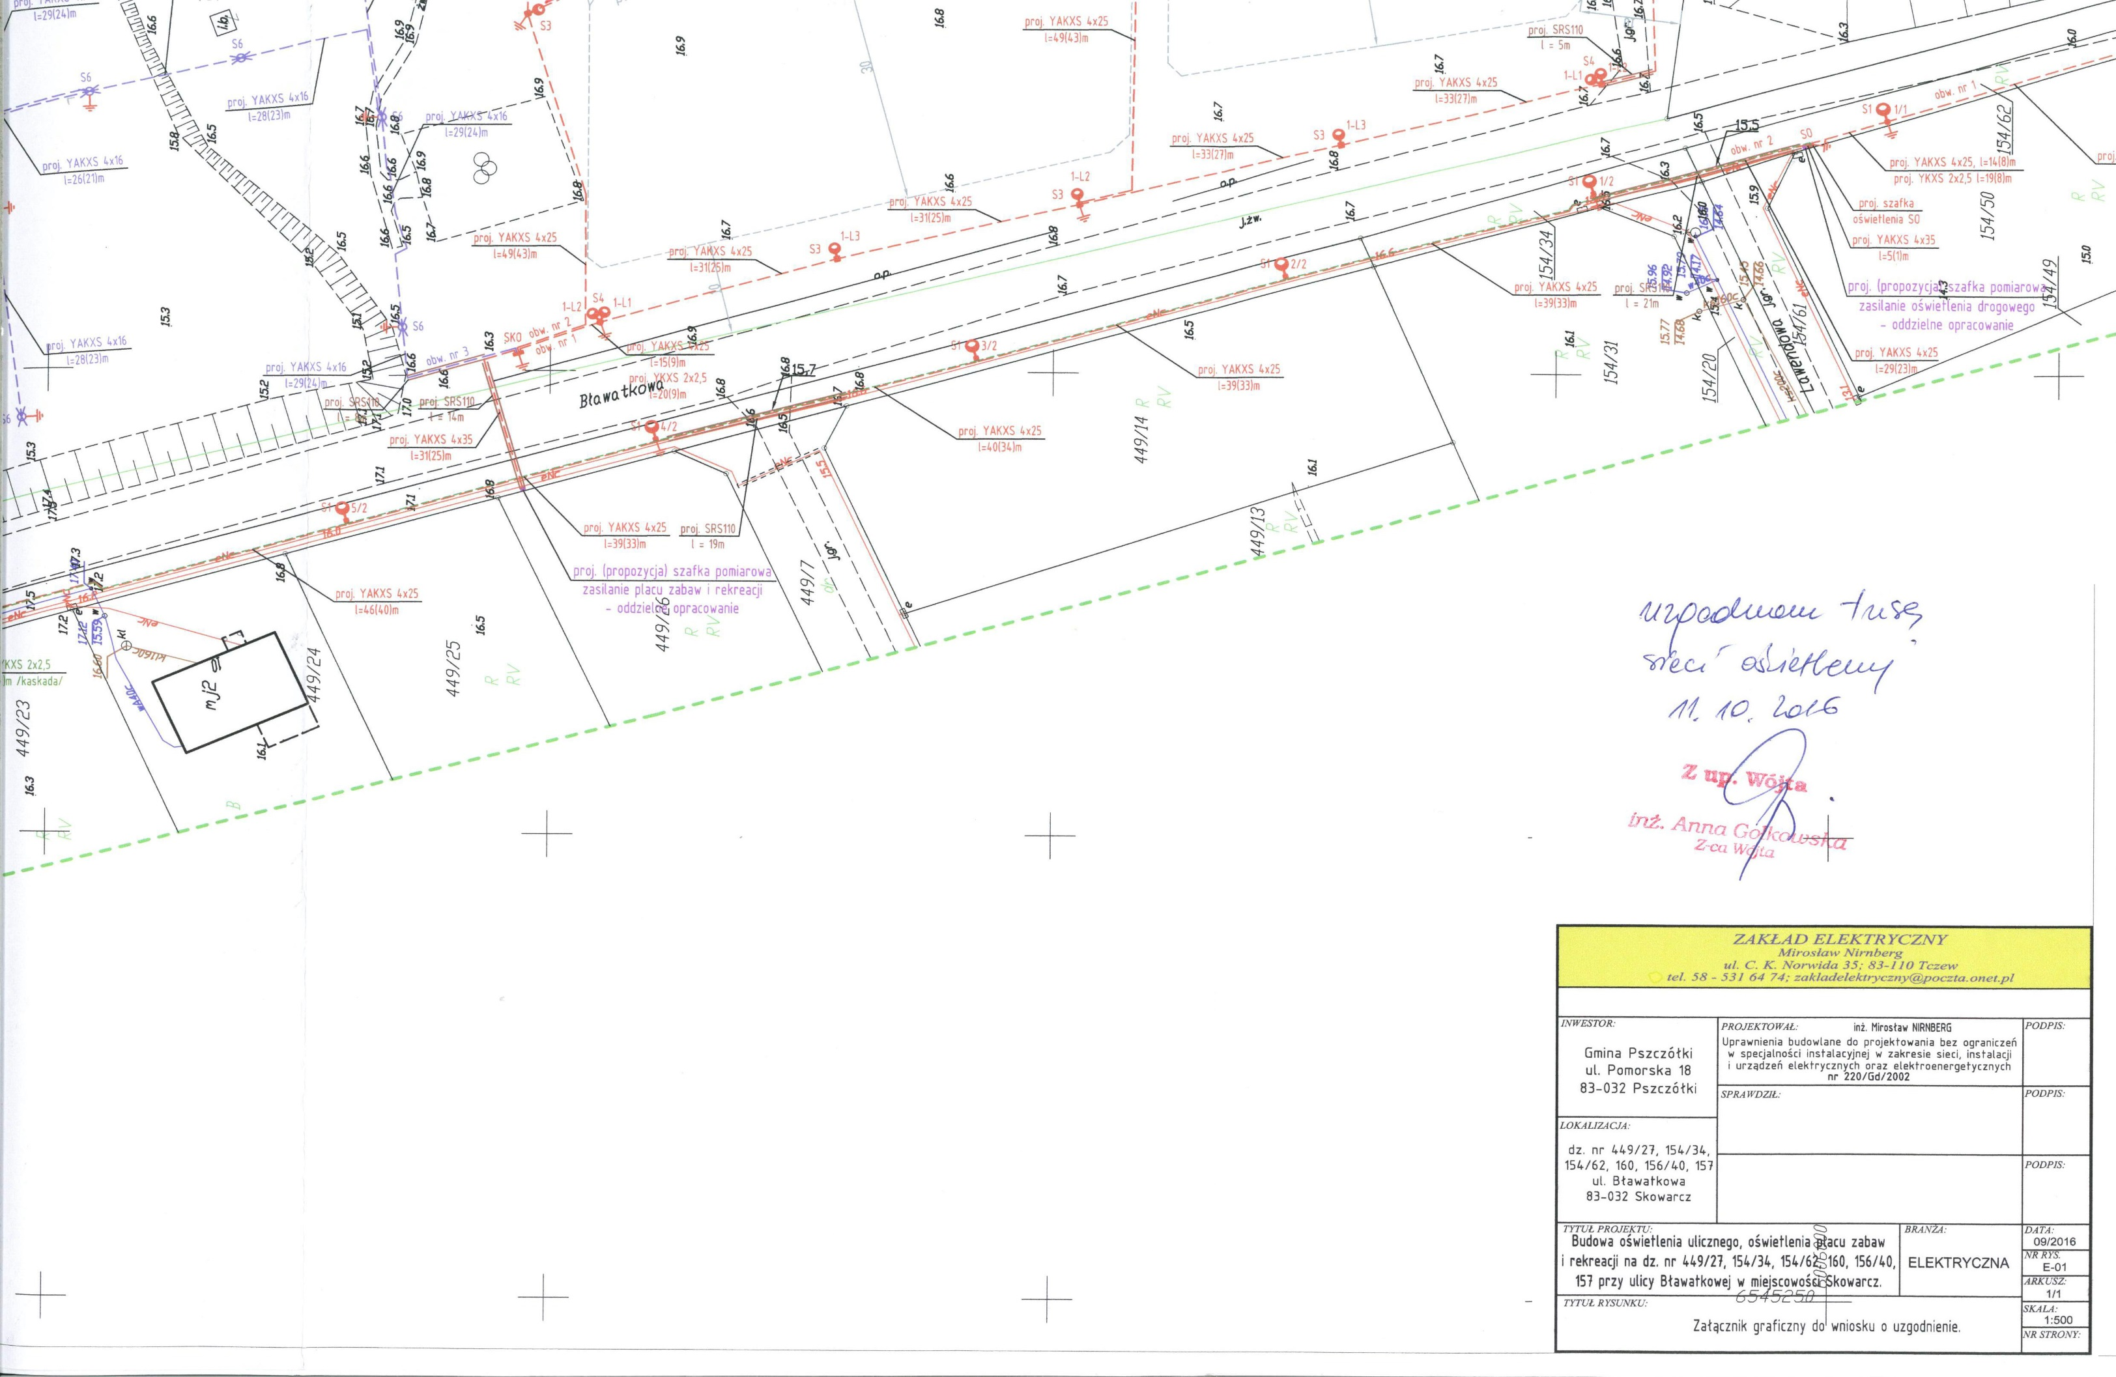

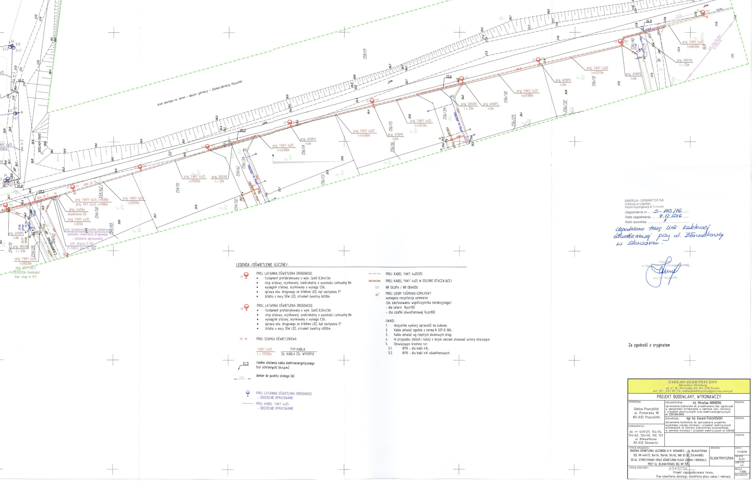




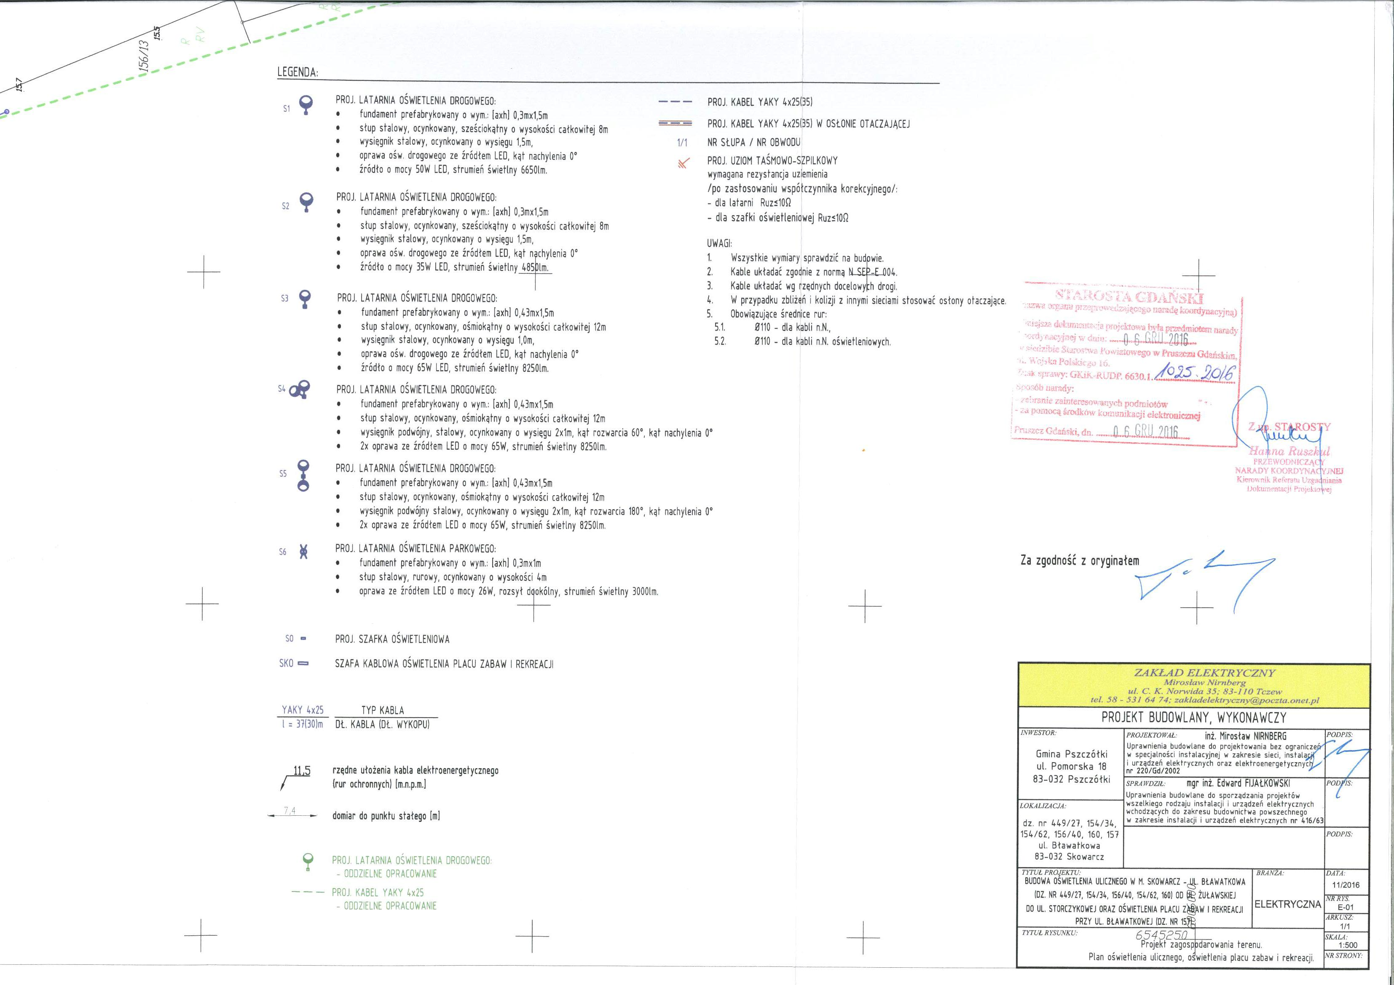

Wykaz właścicieli nieruchomości na których zaprojektowano oświetlenie uliczne i oświetlenie placu zabaw i rekreacji

Województwo:  pomorskie |  | Powiat:  gdański | Jednostka ewidencyjna:  220406_2, Pszczółki |  | Obręb:  0006, Skowarcz
lp | Imię i nazwisko właściciela  Nazwa instytucji (dzierżawca) | Miejsce Zamieszkania (siedziba) | Numer |  | Rodzaj  użytków | Nr księgi wieczystej
lp | Imię i nazwisko właściciela  Nazwa instytucji (dzierżawca) | Miejsce Zamieszkania (siedziba) | Mapy | Działki | Rodzaj  użytków | Nr księgi wieczystej
1 | Gmina Pszczółki | Ul. Pomorska 18  83-032 Pszczółki |  | 449/27 | dr | GD1G/00111104/3
2 | Gmina Pszczółki | Ul. Pomorska 18  83-032 Pszczółki |  | 154/34 | RV | GD1G/00236897/3
3 | Gmina Pszczółki | Ul. Pomorska 18  83-032 Pszczółki |  | 156/40 | RV | GD1G/00236897/3
4 | Gmina Pszczółki | Ul. Pomorska 18  83-032 Pszczółki |  | 154/62 | RV | GD1G/00236897/3
5 | Gmina Pszczółki | Ul. Pomorska 18  83-032 Pszczółki |  | 160 | dr | GD1G/00111104/3
6 | Gmina Pszczółki | Ul. Pomorska 18  83-032 Pszczółki |  | 157 | RV | GD1G/00111104/3

Wyrys działek gruntowych z naniesioną trasą oświetlenia ulicznego

Mapa z trasą

Zestawienie montażowe

Obliczenia techniczne
• Obliczenia i dobór linii kablowej oświetlenia ulicznego – TAB. 4 i TAB. 5
Obliczenia oświetlenia wykonano przy pomocy programu obliczeniowego. Do obliczeń zastosowano pliki z danymi fotometrycznymi opraw otrzymane od producentów opraw. Obliczenia dały wynik pozytywny.
W przypadku zmiany typu opraw konieczne jest wykonanie obliczeń oświetlenia, ponieważ każdy typ oprawy posiada odmienne parametry świetlne.

Informacja dotycząca bezpieczeństwa i ochrony zdrowia

Nazwa i adres obiektu budowlanego:

Budowa oświetlenia ulicznego w miejscowości Skowarcz - ul. Bławatkowa (dz. nr 449/27, 154/34, 156/40, 154/62, 160) od ulicy Żuławskiej do ulicy Storczykowej oraz oświetlenia placu zabaw i rekreacji przy ulicy Bławatkowej (dz. nr 157).

Imię i nazwisko lub nazwa Inwestora i jego adres:
URZĄD GMINY W PSZCZÓŁKACH
ul. Pomorska 18
83-032 Pszczółki

Projektant:
inż. Mirosław Nirnberg
83-110 Tczew, ul. C.K. Norwida 35

1. Zakres robót oraz kolejność realizacji:
- wykopy pod linię kablową 0,4kV
- posadowienie fundamentów słupów i szafki oświetleniowej,
- montaż latarń oświetlenia ulicznego i szafki oświetleniowej.
2. Wykaz istniejących obiektów budowlanych:
- droga gminna,
- linia kablowa nN 0,4kV,
- uzbrojenie terenu.
3. Wskazanie elementów zagospodarowania działki lub terenu, które mogą stwarzać zagrożenie dla bezpieczeństwa i zdrowia ludzi:
- droga gminna,
- linia kablowa nN 0,4kV,
- uzbrojenie terenu.
4. Wskazanie dotyczące przewidywanych zagrożeń występujących podczas realizacji robót budowlanych, określające skalę i rodzaje zagrożeń oraz miejsce i czas wystąpienia:
Skala | Rodzaj zagrożenia | Miejsce | Czas wystąpienia
wysoka | Porażenie prądem o napięciu do 1kV | Linia oświetlenia ulicznego | Budowa linii kablowych 0,4kV w pobliżu czynnych linii elektroenergetycznych  Prace kontrolno-pomiarowe
wysoka | Upadek z wysokości ponad 5m | Linia oświetlenia ulicznego | Montaż latarni oświetlenia ulicznego
niska | Przygniecenie latarnią | Linia oświetlenia ulicznego | Roboty wykonywane przy pomocy dźwigów  /montaż latarń/
niska | Potrącenie pojazdem samochodowym | Droga gminna | Budowa linii oświetlenia ulicznego

5. Wskazanie sposobu prowadzenia instruktażu pracowników przed przystąpieniem do realizacji robót szczególnie niebezpiecznych:
Szkolenie takie powinno być przeprowadzone przez osoby posiadające kwalifikacje formalne i odpowiednio przygotowane merytorycznie do prowadzenia instruktażu. Program szkolenia obejmuje:
- szkolenie pracowników w zakresie bhp,
- zasady postępowania w przypadku wystąpienia zagrożenia,
- zasady bezpośredniego nadzoru nad pracami szczególnie niebezpiecznymi przez wyznaczone w tym celu osoby,
- zasady stosowania przez pracowników środków ochrony indywidualnej oraz odzieży i obuwia roboczego,

Pracownicy powinni wysłuchać instruktażu i potwierdzić ten fakt własnoręcznym podpisem.
6. Wskazanie środków technicznych i organizacyjnych, zapobiegających niebezpieczeństwom wynikającym z wykonywania robót budowlanych w strefach szczególnego zagrożenia zdrowia lub w ich sąsiedztwie, w tym zapewniającym bezpieczną i sprawną komunikację, umożliwiającą szybką ewakuację na wypadek pożaru, awarii i innych zagrożeń:
Zagospodarowanie terenu budowy wykonuje się przed rozpoczęciem robót budowlanych, co najmniej w zakresie:
- ogrodzenia terenu i wyznaczenia stref niebezpiecznych folią koloru biało-czerwonego,
- wykonania dróg, wyjść i przejść dla pieszych,
- doprowadzenia energii elektrycznej oraz wody
- odprowadzenia ścieków lub ich utylizacji,
- urządzenia pomieszczeń higieniczno-sanitarnych i socjalnych,
- zapewnienia oświetlenia naturalnego i sztucznego,
- zapewnienia właściwej wentylacji,
- zapewnienia łączności telefonicznej,
- urządzenia składowisk materiałów i wyrobów,
Ponadto nie wykonywać prac:
- po zmroku, ani w warunkach złej widoczności,
- pod napięciem z wyjątkiem prac pomiarowych,
Pomiary elektryczne powinny wykonywać dwie osoby, w tym co najmniej jedna z uprawnieniami do wykonywania pomiarów.
Uwaga, na wypadek zagrożenia należy opuścić miejsce robót najkrótszą możliwą drogą prowadzącą poza strefę zagrożenia.
Roboty wykonać w oparciu o „instrukcję bezpiecznego wykonywania robót budowlanych” zgodnie z rozporządzeniem z 6 lutego 2003 w sprawie bezpieczeństwa i higieny pracy podczas wykonywania robót budowlanych.

W planie bezpieczeństwa i ochrony zdrowia, należy uwzględnić specyfikę następujących rodzajów robót budowlanych:
- których charakter, organizacja lub miejsce prowadzenia stwarza szczególnie wysokie ryzyko powstania zagrożenia bezpieczeństwa i zdrowia ludzi, a w szczególności przysypania ziemią lub upadku z wysokości:
- wykonywanie wykopów o ścianach bez rozparcia o głębokości większej niż 1,5m oraz wykopów o bezpiecznym nachyleniu ścian o głębokości większej niż 3,0m.
- roboty, przy których wykonaniu występuje ryzyko upadku z wysokości ponad 5,0m
- rozbiórki obiektów budowlanych o wysokości powyżej 8m
- roboty wykonywane na terenie czynnych zakładów przemysłowych,
- montaż, demontaż i konserwacja rusztowań przy budynkach wysokich i wysokościowych,
- roboty wykonywane przy użyciu dźwigów lub śmigłowców,
- roboty wykonywane pod lub w pobliżu przewodów linii elektroenergetycznych, w odległości liczonej poziomo od skrajnych przewodów, mniejszej niż:
-3,0m dla linii o napięciu znamionowym nie przekraczającym 1kV,
-5,0m dla linii o napięciu znamionowym powyżej 1kV, lecz nie przekraczającym 15kV,
-10,0m dla linii o napięciu znamionowym powyżej 15kV, lecz nie przekraczającym 30kV,
-15,0m dla linii o napięciu znamionowym powyżej 30kV, lecz nie przekraczającym 110kV.
h) roboty wykonywane w pobliżu linii kolejowych.
2) przy prowadzeniu których występują działania substancji chemicznych lub czynników biologicznych zagrażających bezpieczeństwu i zdrowiu ludzi;
3) stwarzających zagrożenie promieniowaniem jonizującym;
4) prowadzonych w pobliżu linii wysokiego napięcia lub czynnych linii komunikacyjnych;
5) stwarzających ryzyko utonięcia pracowników;
6) prowadzonych w studniach, pod ziemią i w tunelach;
7) wykonywanych przez kierujących pojazdami zasilanymi z linii napowietrznych;
8) wykonywanych w kesonach, z atmosferą wytwarzaną ze sprężonego powietrza;
9) wymagających użycia materiałów wybuchowych;
10) prowadzonych przy montażu i demontażu ciężkich elementów prefabrykowanych.

W oparciu o w/w „Informacje dotyczące bezpieczeństwa i ochrony zdrowia”, kierownik budowy winien opracować „Plan bezpieczeństwa i ochrony zdrowia”.
Bezpośredni nadzór nad bezpieczeństwem i higieną pracy na stanowiskach pracy sprawują odpowiednio kierownik budowy (kierownik robót) oraz mistrz budowlany, stosownie do zakresu obowiązków.

Część rysunkowa
Rys. nr E-01 – PROJEKT ZAGOSPODAROWANIA TERENU. PLAN OŚWIETLENIA ULICZNEGO, OŚWIETLENIA PLACU ZABAW I REKREACJI.
Rys. nr E-02 – SCHEMAT IDEOWY, WIDOK SZAFKI OŚWIETLENIA SO.
Rys. nr E-03 – SCHEMAT IDEOWY, WIDOK SZAFY KABLOWEJ OŚWIETLENIA SKO.
Rys. nr E-04 – SCHEMAT IDEOWY OŚWIETLENIA ULICZNEGO.
Rys. nr E-05 – SCHEMAT IDEOWY OŚWIETLENIA PLACU ZABAW I REKREACJI.

